Loại bỏ túi nilon: hành động nhỏ 'giải cứu' thế giới
Có những hành động nhỏ trong đời sống hằng ngày nhưng nếu thực hiện, bạn sẽ cắt giảm được lượng rác thải nhựa được thải ra biển mỗi năm.
Theo một nghiên cứu của Diễn đàn Kinh tế thế giới, khoảng 150 tấn rác thải nhựa đang tồn tại trên bề mặt và bên trong lòng đại dương. Con số này sẽ tiếp tục tăng lên khi có khoảng 8 tấn rác thải nhựa được thải ra biển mỗi năm.
Như thế, đến năm 2025, cứ 3 tấn cá trong lòng đại dương sẽ có một tấn rác nhựa, nilon. Tới năm 2050, lượng rác thải loại này sẽ vượt trên cả lượng cá trên các đại dương.
Trước đó, theo thống kê của Ocean Conservancy (một tổ chức phi lợi nhuận về môi trường của Mỹ) được đăng tải trên trang Bussiness Insider, Việt Nam nằm trong danh sách 5 quốc gia có lượng rác thải từ nhựa và nilon đổ ra biển nhiều nhất.
Chính vì thế, mỗi người cần thay đổi một vài thói quen cá nhân trong đời sống hằng ngày như một hành động góp phần cắt giảm việc sử dụng túi nilon, chai nhựa,... nhằm bảo vệ môi trường.
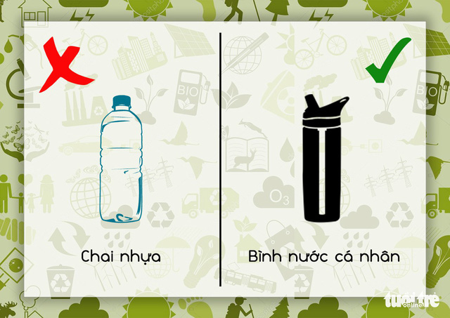
Thay vì sử dụng những chai nước suối được bán tại cửa hàng tiện lợi, tiệm tạp hóa, bạn hãy mang theo bình nước cá nhân. Bình cá nhân có thể được sử dụng nhiều lần và cũng không chiếm quá nhiều không gian
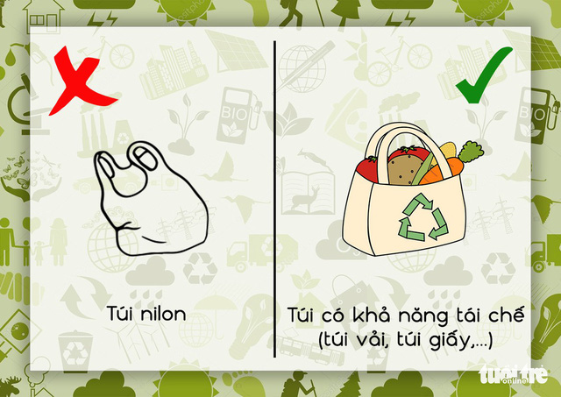
Túi nilon là vật dụng quen thuộc, được sử dụng hằng ngày vì tiện lợi. Tuy nhiên, đây là một trong những "thủ phạm" chính gây ô nhiễm môi trường. Thay vì sử dụng túi nilon khi đi chợ, shopping, bạn có thể mang theo một chiếc túi được làm từ các vật liệu có khả năng tái chế và thân thiện với môi trường hơn như túi giấy, túi vải...
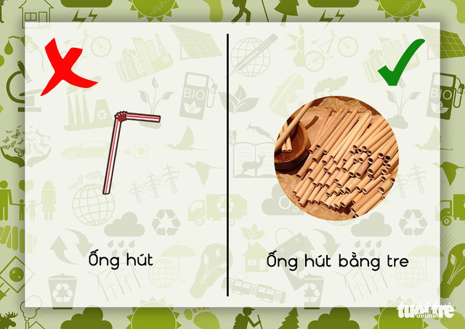
Ống hút cũng là một trong những sản phẩm được sử dụng phổ biến tại Việt Nam. Hiện nay, các cửa hàng thường sử dụng các loại ống hút nhựa vì giá thành rẻ, tiện lợi. Tuy nhiên, bạn có thể chủ động sử dụng ống hút bằng tre. Với loại ống hút này, bạn có thể sử dụng lại nhiều lần sau khi rửa sạch
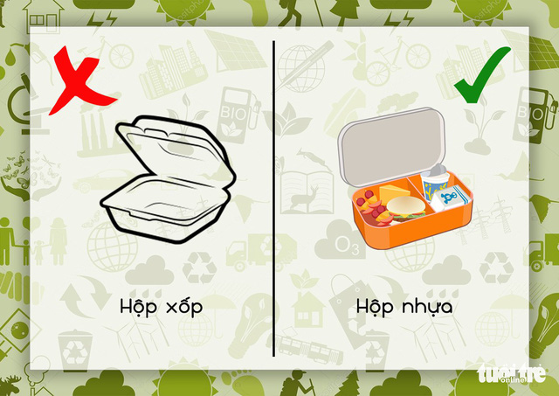
Hình 4: Tại các cửa hàng ăn uống, mỗi khi bạn mua đồ ăn mang đi, bạn sẽ nhận được phần đồ ăn được đựng trong hộp xốp, túi nilon... Việc sử dụng hộp xốp để thức ăn không chỉ gây ô nhiễm môi trường mà còn ảnh hưởng đến sức khỏe của người dùng. Bạn hãy chủ động mang theo hộp đựng thức ăn, hoặc ăn tại quán nếu có thời gian. Điều này vừa đảm bảo sức khỏe cho bạn, vừa giúp giảm thiểu việc sử dụng những vật dụng gây hại đến môi trường
Nhiều quốc gia sẽ loại bỏ túi nilon
Năm 2017, Kenya đã chính thức quy việc sản xuất, sử dụng túi nilon là bất hợp pháp. Điều luật được ban hành khi cả quốc gia Kenya đang sử dụng 24 triệu chiếc túi nilon 1 tháng. Bất cứ ai vi phạm sẽ phải đối mặt với mức án 4 năm tù và phạt 38.000 USD.
Theo những đề xuất đầu năm 2018, Thủ tướng Anh Theresa May đang thúc đẩy loại bỏ hoàn toàn các chất thải nhựa có thể tránh được trên toàn nước Anh trong vòng 25 năm tới. Theo đó, các siêu thị được động viên mở những dãy hàng "không nhựa" riêng.
Tại châu Âu, chính phủ nhiều quốc gia như Luxembourg, Đan Mạch đã áp thuế vào những loại túi sử dụng 1 lần, trong khi đó các siêu thị ở Đức đang tích cực loại bỏ túi nilon, nhựa và thay thế bằng những chất liệu tái sử dụng bền hơn.

